Pořadové číslo  pro potřeby ÚAP: 17 | Město: LIBEREC | Kód obce  563889

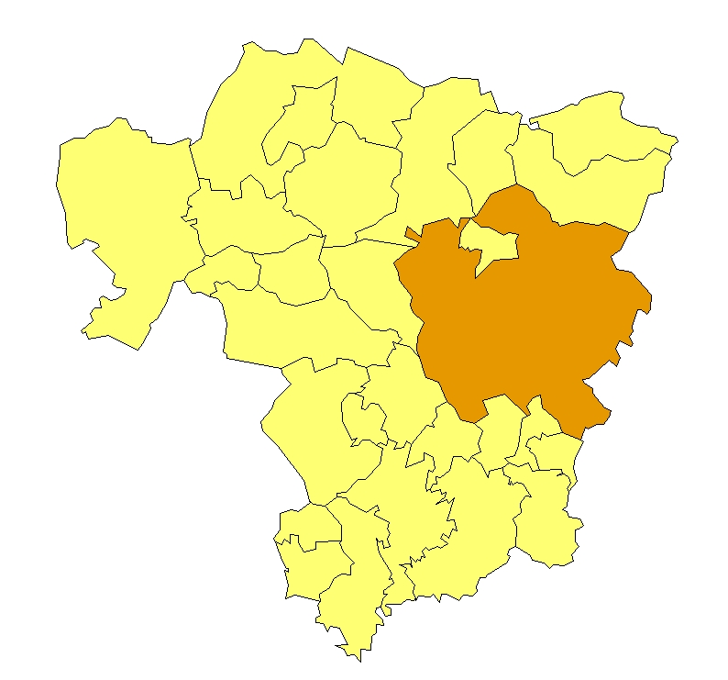 | Základní údaje o městě  Počet obyvatel: 101 625 (31. 12. 2009)  Rozloha k.ú: 106,09 km², tj. 10 609 ha  Základní ekonomické údaje  Míra nezaměstnanosti: 9,3 %  (k 31. 12. 2009)  Ekonomicky aktivní obyvatelstvo: 53 550  Zaměstnanost v sekundárním sektoru: 38 %  Zaměstnanost v terciárním sektoru: 53 %  Index vzdělanosti: 1,67  Základní občanská vybavenost  Základní školy - 24  Mateřské školy – 34  Vysoké školy  Veškerá zdravotnická zařízení, nemocnice  Poloha města v ORP Liberec: severovýchod

Obecná východiska
- Město má zpracován rozvojový dokument: Strategie rozvoje Statutárního města Liberec na léta 2007 – 2020.
- Město je spádovou oblastní za MŠ, ZŠ, VŠ a veškerými zdravotnickými zařízeními.
- Ze závěrů dotazníkového průzkumu se dají vyčlenit tři sektory, ze kterých vycházejí hlavní rozvojové záměry:
- změny v územním plánu města Liberce jsou rozděleny na sektor hospodářský, sociální a environmentální;
- hospodářský sektor řeší problematiku výrobních a průmyslových oblastí, dopravní infrastrukturu a dopravní systémy, technickou infrastrukturu (vodní hospodářství, energetiku, informační systémy);
- sociální sektor se zabývá obyvatelstvem jako takovým, zaměstnaností obyvatelstva, bydlením, občanským vybavením, kulturou a bezpečností;
- environmentální sektor se netýká pouze ochrany prostředí a kvality životního prostředí, ale také geologií, hydrologií a klimatologií, půdním fondem a půdními podmínkami.
- Výrobní a průmyslové oblasti – hospodářská základna:
- regenerace výrobních ploch na jiné funkce (dolní centrum, Kateřinské údolí, Jeřáb, Textilana, Montážní závody, Preciosa);
- revitalizace stávajících průmyslových areálů v neproblematických polohách;
- rozvoj nových výrobních ploch (např. podél trasy I/14);
- nalezení vhodné lokality pro další průmyslovou zónu v sektoru 010-Severozápad – Machnín (malý rozsah);
- rozšíření průmyslové zóny v sektoru 010-Severozápad - Růžodol (Sever) – za letištěm;
- rozvoj nových výrobních ploch – např. v okolí průmyslové zóny Jih, podél komunikací I/14 a I/35, za letištěm Liberec;
- přestavba areálu Intexu, a.s. ve Vratislavicích n. N. na logistické centrum;
- opuštění záměru výrobní plochy v Horním Růžodole mezi železničními tratěmi;
- další rozvoj stávajících sportovních areálů (např. Ještěd, RASAV, Sluníčko Vratislavice n. N.);
- rozvoj nových sportovně rekreačních ploch (např. přehrada Harcov, Hluboká, nová vodní nádrž Machnín a kemp);
- přehodnocení záměrů na výstavbu obchodně společenských center na ploše bývalé Textilany (v současné době záměr na bytovou výstavbu) a v Doubí vedle komplexu Makro.
- Výrobní a průmyslové oblasti – dopravní infrastruktura a dopravní systémy:
- realizace přeložky I/13 na Mníšek;
- dokončení přeložky I/14 vč. prodloužení k Jablonci n. N.;
- realizace tunelových úseků Jablonecká – Sokolská, Jungmannova – Sokolská;
- realizace páteřních sběrných komunikací a dopravních napojení rozvojových lokalit;
- vybudování nadregionálního letiště;
- realizace tramvajových tratí do Rochlice a Ruprechtic;
- realizace parkovacích objektů v sídlištích vícepodlažní bytové zástavby (Rochlice, Broumovská, Vratislavice; PD Tatranská, Žitavská, U Besedy, Lidové Sady, areál VŠ);
- rozvoj cyklistické dopravy dle schváleného generelu;
- točka tramvaje v Lidových sadech;
- využití pásma územní ochrany rychlostní komunikace přes západní sektory města pro tangenciální propojení a dopravní obsluhu těchto sektorů;
- zkvalitnění propojení obvodové komunikace s centrem města;
- prověření možnosti doplnění dopravní kostry do radiálně okružního systému;
- odlehčení jižní tangenty centra;
- úpravy tras navržených páteřních sběrných komunikací a dopravních napojení rozvojových lokalit;
- přehledné napojení hlavních městských tříd na základní komunikační kostru při jejich jasném provozním oddělení;
- návrh nových tramvajových tratí do Pavlovic a průmyslových zón;
- přeložení železniční trati na Českou Lípu s důsledky zklidnění stávající trati – připojení k systému Regiotram;
- efektivnější uspořádání přímého přestupu kolejové MHD k železničnímu uzlu spolu s mimoúrovňovým napřímením tramvajové páteře pod nádražím směrem k Ještědu;
- rozšíření tramvajové tratě: Rochlice, Ruprechtice, k letišti, Doubí;
- Výrobní a průmyslové oblasti – technická infrastruktura vodní hospodářství:
- vyřešit zásobování vodou v oblastech Doubí – Vesec, Kunratice, Harcov, Ruprechtice, Machnín, Bedřichovka (celá), Krásná Studánka (celá), Radčice (celá), Kateřinky (celé);
- řešit chybějící akumulace Krásná Studánka, Radčice, Ruprechtice-Horská;
- řešit napojení rozvojových lokalit na vodovodní a kanalizační síť;
- využít kapacity rekonstruované ČOV;
- dobudovat kanalizační systém dle stanovené koncepce (nový generel odkanalizování 7/2010);
- protipovodňová opatření Lužické Nisy (centrum) – vydáno územní rozhodnutí;
- realizovat výstavbu dešťových zdrží v prostoru původní ČOV na pravém břehu Lužické Nisy;
- zrušit PHO opuštěných zdrojů (Ostašov, Horní Hanychov, Machnín, Krásná Studánka, Kateřinky, Kunratice);
- založit nulté tlakové pásmo zásobování vodou;
- řešit napojení nových rozvojových lokalit na vodovodní a kanalizační síť.
- Výrobní a průmyslové oblasti – technická infrastruktura – energetika a informační systémy:
- realizace transformačních stanic Liberec-Nové Pavlovice, Liberec-Doubí, Liberec-Sever (Růžodol);
- propojení TR Liberec-Nové Pavlovice a TR Liberec-Východ kabelovým obchvatem 110 kV;
- unifikace sítě, převedení soustavy 10 kV na 22 kV;
- rozšíření rozvodů VN dle požadavků na připojení rozvojových lokalit;
- rekonstrukce VN rozvodů na kabelová vedení;
- dokončení plynofikace na okrajích města;
- nový trend rozvoje SCZT (soustava centrálního zásobování teplem) – decentralizace;
- realizace geotermální elektrárny 5 MVA Staré Pavlovice (ve stádiu záměru);
- realizace malých vodních elektráren;
- realizace nového dvojvedení 110 kV Bezděčín – Šimonovice (mimo ř.ú.);
- rekonstrukce vedení 10 a 35 kV na 22 kV (unifikace);
- rozšíření TR Liberec-Ostašov;
- rozšíření rozvodů VN dle požadavků na připojení nových rozvojových lokalit;
- rekonstrukce NTL plynovodů na STL;
- rekonstrukce parovodních tras ve městě na podzemní vedení;
- prověření možnosti čerpání geotermální energie pro vytápění a využití biopaliv;
- výstavba lokálních výtopen na plyn – propojení do SCZT, decentralizace SCZT – 3 varianty možného řešení, zatím není jednotná koncepce.

Zaměstnanost
Hodnocení zaměstnanosti vychází z ukazatele vývoj míry registrované nezaměstnanosti k 31. 12. od roku 2000 do roku 2009. Míra nezaměstnanosti ve městě Liberec kopíruje hospodářský cyklus. Po fázi nárůstu nezaměstnanosti v letech 2000 až 2003 následovala fáze poklesu do roku 2007. Od roku 2008 lze pozorovat opětovné zvýšení míry nezaměstnanosti až k hranici 10 % v roce 2010. Příčinou tohoto vývoje je hospodářská recese v České republice. Vývoj ve městě Liberec se však nevymyká obecnému trendu v celé republice.
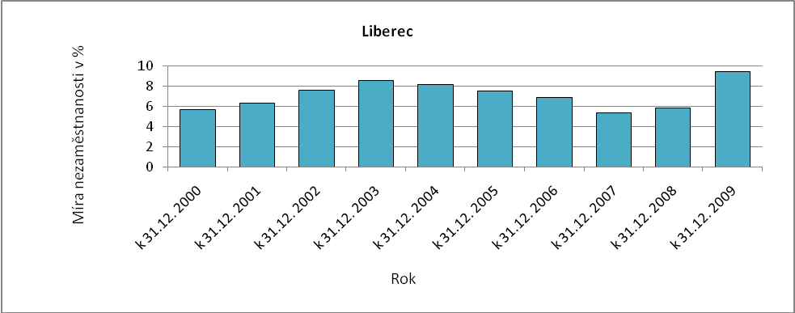
Obr. Liberec - 1: Vývoj míry nezaměstnanosti v % k 31. 12. roku
Zdroj: ČSÚ, MPSV

Ekonomická aktivita
Dle ARES se ve městě k 16. 4. 2010 nacházely 88 203 ekonomické subjekty, z toho byly 34 662 aktivní subjekty. Největší firmy působí v odvětvích automobilového průmyslu, ve výrobě klimatizací a ve stavebnictví. Dle počtu zaměstnanců jsou ve městě zastoupeny všechny velikostní kategorie podniků. V Liberci se ke dni 16. 4. 2010 nacházely 264 akciové společnosti, 3 787 společností s ručením omezeným, 201 veřejná obchodní společnost, 15 komanditních společností a 6 státních podniků. V tab. Liberec-1 je uveden výběr největších zaměstnavatelů (nad 100 zaměstnanců).

Tab. Liberec-1: Přehled ekonomických subjektů s největším počtem zaměstnanců
Hl. předmět podnikání CZ-NACE | Popis oboru | Firma | Sídlo | Počet zaměstnanců
861000 | Ústavní zdravotní péče | Krajská nemocnice, a.s. | Liberec I-Staré Město Husova 10 | 2500 - 2999
293200 | Výroba ostatních dílů a příslušenství pro motorová vozidla | Magna Exteriors & Interiors (Bohemia) s.r.o. | Liberec VI-Rochlice, Kubelíkova 604 | 2000 - 2499
854200 | Terciární vzdělávání | Technická univerzita v Liberci | Studentská 1402/2, Liberec I | 1500 - 1999
282500 | Výroba průmyslových chladicích a klimatizačních zařízení | DENSO MANUFACTURING CZECH s.r.o. | Liberec XXIII-Doubí, Heyrovského 476 | 1500 - 1999
493100 | Městská a příměstská pozemní osobní doprava | Dopravní podnik města Liberce, a. s. | Liberec III-Jeřáb, Mrštíkova 3 | 500 - 999
841100 | Všeobecné činnosti veřejné správy | STATUTÁRNÍ MĚSTO LIBEREC | Liberec I-Staré Město, nám. Dr. E. Beneše 1 | 500 - 999
841100 | Všeobecné činnosti veřejné správy | Liberecký kraj | Liberec II-Nové Město, U jezu 642/2a | 250 - 499
412000 | Výstavba bytových a nebytových budov | SYNER, s.r.o. | Liberec IV-Perštýn, Dr. Milady Horákové 580/7 | 250 - 499
282500 | Výroba průmyslových chladicích a klimatizačních zařízení | GEA LVZ, a.s. | Liberec VI-Rochlice, Vesecká 1 | 250 - 499
222900 | Výroba ostatních plastových výrobků | ELMARCO s.r.o.  ELMARCO BC a.s. | Liberec IX-Janův Důl, V Horkách 76 | 250 - 499
293200 | Výroba z kovů pro dopravní prostředky | ArvinMeritor LVS Liberec a.s. | Liberec VIII-Dolní Hanychov České mládeže 452 | 250 - 499
107100 | Výroba pekařských výrobků | Jizerské pekárny spol. s r.o. | Liberec XIII-Nové Pavlovice Generála Svobody 312 | 250 - 499
081200 | Provoz pískoven | Tarmac CZ, a.s. | Liberec III-Jeřáb nám. Soukenné 115/6 | 200 - 249
245300 | Výroba odlitků z lehkých neželezných kovů | DGS Druckguss Systeme s.r.o. | Liberec IX-Janův Důl Volgogradská 89 | 200 - 249
279000 | Výroba ostatních elektrických zařízení | HOKAMI CZ, s.r.o. | Liberec XIX-Horní Hanychov, Ampérova 464 | 100 - 199
151200 | Výroba brašnářských, sedlářských a podobných výrobků | S.P.M. Liberec s.r.o. | Liberec IV-Perštýn, Dr.Milady Horákové 632/5 | 100 - 199
711200 | Inženýrské činnosti a související technické poradenství | Valbek, spol. s r.o. | Liberec III-Jeřáb, Vaňurova 505/17 | 100 – 199
932100 | Činnosti zábavných parků, restaurace, hotel, maloobchod, cestovní ruch, služby | Centrum Babylon | Liberec III-Jeřáb Nitranská 1 | 100 – 199
26100 | Výroba elektronických součástek a desek | ELITRONIC s.r.o. | Liberec XXX-Vratislavice nad Nisou U Šamotky 1642 | 100 – 199
222900 | Výroba ostatních plastových výrobků | Galvanoplast Fischer Bohemia, k.s. | Liberec VI-Rochlice Kubelíkova 1006/71 | 100 – 199
353000 | Výroba a rozvod tepla a klimatizovaného vzduchu, výroba ledu | Teplárna Liberec, a.s. | Liberec IV-Perštýn Třída Dr.Milady Horákové 641/34a | 100 – 199
Zdroj: databáze MF, ARES, www.czechtop100.cz

Celkový počet ekonomicky aktivního obyvatelstva je 53 550, přičemž největší část obyvatelstva je zaměstnána v terciárním sektoru.
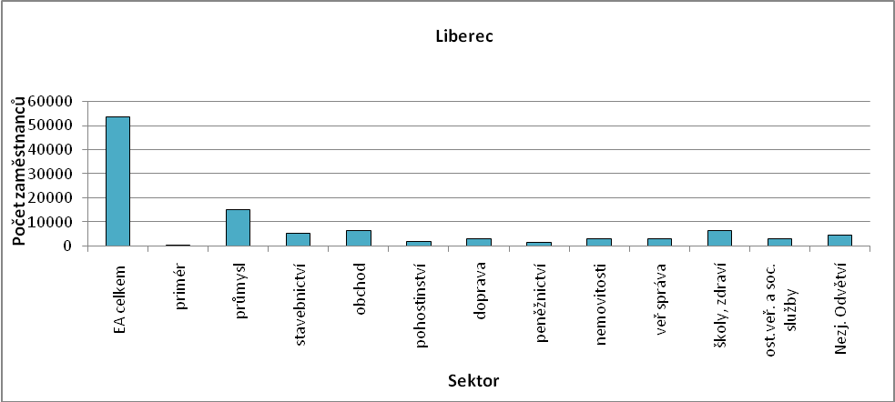
Obr. Liberec-2: Struktura ekonomiky
Zdroj: ČSÚ, SLBD, 2001
Zemědělská výroba
Dle ARES se ve městě nachází 78 aktivních firem s právní formou s.r.o. a s předmětem činnosti zemědělská výroba a dále 44 aktivní zemědělští podnikatelé v rostlinné či živočišné výrobě nebo v myslivosti.

Ostatní výroba
V obci je téměř 50% podíl podnikatelů – FO. Celkem se k 31. 12. 2006 jednalo o 25 846 OSVČ, z toho bylo 24 157 podnikatelů – fyzických osob, 370 samostatně hospodařících zemědělců a 1 319 ostatních FO se svobodným zaměstnáním.

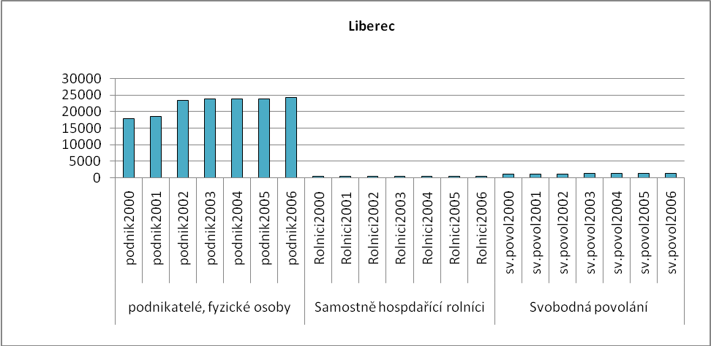
Obr. Liberec-3: Vývoj počtu podnikatelů FO nezapsaných v obchodním rejstříku
Zdroj: ČSÚ

Výrobní zóna na k.ú. obce/města
Na katastru města se nacházejí dvě výrobní zóny: JIH a SEVER. V zónách se uskutečňuje průmyslová výroba (zejména zóna JIH) a dále se zde nacházejí obchodní centra (zóna SEVER).

Brownfieldy/Opuštěné výrobní areály a objekty
Objektů typu brownfields se v Liberci nachází více, což je dáno rozlohou a rozsahem ekonomických činností ve městě. Soupis významných lokalit tohoto typu je uveden v tab. 2. Lze však konstatovat, že Liberec patří mezi města, která v případě vyjasněných majetkoprávních vztahů, zvládají otázky revitalizace brownfields řešit (obzvláště v atraktivních lokalitách města). V plánu je např. řešení oblasti Kateřinského údolí, kde je snaha provázat tuto oblast s ostatními částmi Liberce, a to zatraktivněním místa výstavbou naučné stezky.

Tab. Liberec-2: Areály typu brownfields
Název | Katastrální  území | Rozloha  m² | Zastavěná  plocha m²
NWP - Kateřinské údolí (Interiér) č.p. 135, 136, 137 | Kateřinky u Liberce | 5 656 | 5 656
Pianovka - Kateřinské údolí č.p. 144, 145 | Kateřinky u Liberce | 8 428 | 5 000
Lázně č.p. 723 | Liberec | 4 500 | 2 642
Průmyslová zóna Intex - Vratislavice n. N. | Vratislavice nad Nisou | 78 000 | 58 000
Kyselka - Vratislavice n. N. č.p. 474 | Vratislavice nad Nisou | 13 258 | 2 814
Výšina, ul. Wolkerova č.p. 251 | Starý Harcov | 4 197 | 572
LITES učiliště - ul. Horská 163 - 166 | Kateřinky u Liberce | 4 459 | 773
Tovární areál - Kateřinky č.p. 4 | Kateřinky u Liberce | 15 000 | 4 300
Ruina secesní vily Řempo - Kateřinské údolí | Kateřinky u Liberce | 3 500 | 1 900
Obzor - Kateřinské údolí č.p. 86, 209 | Ruprechtice | 5 000 | 1 400
Textilana - Hejnická ul. č.p. 143, 66 | Radčice u Krásné Studánky | 9 000 | 4 300
Silo Zena č.p. 866 | Vratislavice nad Nisou | 16 530 | 4 125
Textilana Na Bídě - Jablonecká č.p. 46 | Liberec | 10 000 | 9 258
Textilana na Bídě | Liberec | 31 899 | 1 522
Liberec – Vratislavice nad Nisou, ul. Sladovnická, LV 3275 | Vratislavice nad Nisou | 9 476 | 4 268
Wolkerovo sanatorium, ul. Wolkerova 258, 260, 432 | Starý Harcov | 13 200 | 1 250
Interlana | Františkov | neuv. | neuv.
Desta | Rochlice | neuv. | neuv.
Jatka | Liberec III Jeřáb | 18 240 | -
Zdroj: Databáze brownfields EF TUL a ARR spol. s.r.o. (2004 - 2010)

Potenciál rozvoje obce
Hodnocení silných a slabých stránek města bylo provedeno dle jednotlivých faktorů hospodářského rozvoje (viz RURÚ – ekonomický pilíř) a následně porovnáno s pořadím poslední obce České republiky, která ještě nemá v daném faktoru problémy (na základě stanovené hranice dynamiky rozvoje). Na základě provedeného hodnocení lze konstatovat, že v Liberci byl hodnocen negativně pouze jeden faktor, a to F2 – atraktivita místa bydlení. Viz obr. Liberec-4.

V tomto faktoru se negativně promítl stagnující počet obyvatel. Je však nutno zdůraznit, že analýza proběhla v roce 2006 a od té doby se situace zlepšila a počet obyvatel města se poměrně výrazně zvýšil.

Neutrálně byla hodnocena občanská vybavenost, která odpovídá městu této velikostní kategorie. Problémem není absence těchto zařízení, ale spíše vysoký počet obyvatel připadající na jedno zařízení a občasné kapacitní problémy.

Nezaměstnanost nepředstavuje pro Liberec výrazný ekonomický ani sociální problém díky přítomnosti řady velkých zaměstnavatelů. Hustota osídlení je nadprůměrná. Věkovou strukturu lze hodnotit neutrálně – počet obyvatel v poproduktivním věku mírně převyšuje počet obyvatel v předproduktivním věku, což znamená hrozbu postupného stárnutí populace. Ve srovnání s ostatními obcemi a městy v ČR však není situace v Liberci výrazně odlišná. Vzdělanostní struktura obyvatelstva je příznivá, podíl obyvatelstva s vyšším a vysokoškolským vzděláním je nadprůměrný (15 %). Tento stav je ovlivněn přítomností Technické univerzity v Liberci a dalších soukromých vysokých škol, které mají ve městě pobočky.

Strukturu ekonomiky lze hodnotit příznivě. Hlavním zaměstnavatelským sektorem jsou služby, byť zaměstnanost ve zpracovatelském průmyslu je stále významná. Primární sektor hraje v zaměstnanosti jen okrajovou roli, jeho podíl je zanedbatelný (méně než 1 %).

V udržitelném rozvoji prostředí se odráží zejména typ využití půdy. Významná část pozemků slouží jako lesní půda a trvalé travní porosty, což lze považovat za pozitivní využití z hlediska udržitelného rozvoje.

Ekonomická aktivita odráží relativně nadprůměrné daňové příjmy na jednoho obyvatele a vysoký počet pracovních příležitostí, což je ovlivněno velikostí města.

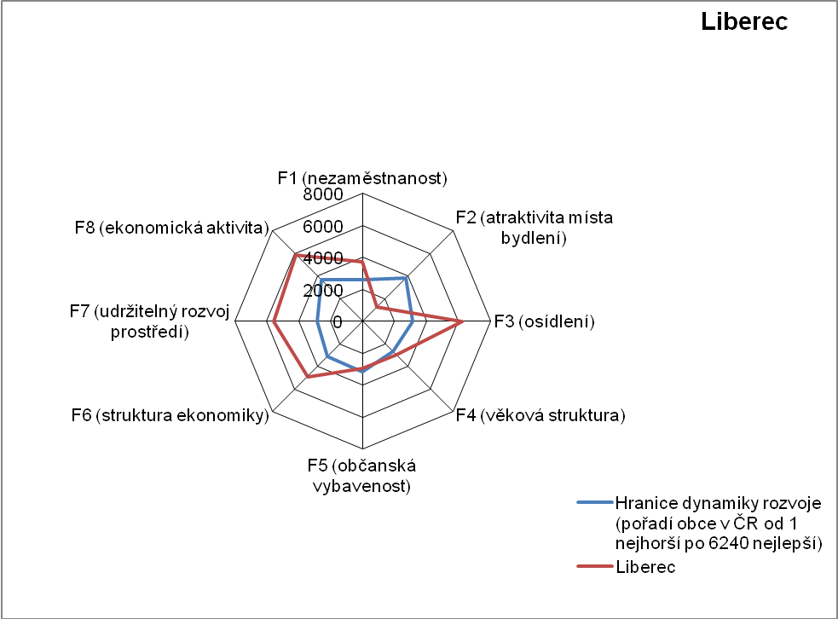
Obr. Liberec-4: Dynamika hospodářského rozvoje obce (srovnání pořadí v rámci ČR)
Zdroj: Výzkum EF (HF) TUL (data za rok 2006), projekt č. WD-30-07-1

Závěry, Doporučení, Okruhy problémů k řešení
- Město Liberec je přirozeným centrem regionu. Je sídlem státní správy, generuje hlavní objem pracovních příležitostí, je sídlem vzdělávacích, kulturních a zdravotnických zařízení.
- Stav občanské vybavenosti je uspokojivý. Je třeba řešit nízkou kapacitu mateřských škol a stabilizovat segment základních škol.
- Věková struktura se vyznačuje postupným stárnutím obyvatelstva, což bude zvyšovat poptávku po sociálních službách (DPS).
- Hlavním problémem je nevyhovující dopravní situace v centru města (Šaldovo náměstí, Fügnerova, Košická ulice) vyvolaná lokalizací nových komerčních aktivit. Doprava je také hlavním zdrojem hlukové zátěže a znečištění ovzduší. Řešením je vybudovat tunelové úseky Jablonecká – Sokolská a Jungmannova – Sokolská a využít pásma územní ochrany rychlostní komunikace přes západní sektory města pro tangenciální propojení a dopravní obsluhu těchto sektorů. Dalším nástrojem je rozvoj MHD a výstavba nových tramvajových tratí (Rochlice, Ruprechtice, Pavlovice, Doubí).
- Dominantním zaměstnavatelským sektorem pro město jsou služby, které souvisí s cestovním ruchem. Pro posílení sektoru služeb je vhodné podpořit rozvoj stávajících sportovních areálů (např. Ještěd, RASAV, Sluníčko Vratislavice nad Nisou, Tipsport aréna, v okolí stadionu u Nisy) a nových sportovně rekreačních ploch (např. přehrada Harcov, Hluboká, nová vodní nádrž Machnín).
- Stav technické infrastruktury není uspokojivý. V některých lokalitách chybí kanalizační síť (povodí Černé Nisy, Kateřinky, Radčice, Krásná Studánka, lokalita u pivovaru, Na Výběžku, Revírní), existující kanalizační síť je na hranici životnosti a bude vyžadovat rozsáhlé rekonstrukce. Zdroje pitné vody pro město jsou dostatečné. Stávající vodovodní síť je hlavně v historických částech zastaralá, bude nutné ji modernizovat. Navíc bude nutné její rozšíření do stávajících lokalit Machnín, Bedřichovka, Krásná Studánka, Kateřinky, Ruprechtice, Doubí, Vratislavice nad Nisou, Kunratice a Harcov i do rozvojových lokalit. Rekonstrukce vodovodní a kanalizační sítě je důležitá i z hlediska další bytové výstavby.
- Potenciál rozvoje města je zejména v oblasti bytové výstavby, která by měla ve městě udržet produktivní generaci a zlepšit tak věkovou strukturu. Pro bytovou výstavbu lze využít i lokality brownfieldů (Textilana). Další rozvojové plochy pro bydlení se nalézají v Kateřinkách, podél Kunratické ulice, v lokalitě nad Lomem, podél ulice Pod sadem míru, v Pilínkově, u Veseckého hřbitova, u Makra, podél nové trasy západní tangenty, v Machníně, Karlově, Krásné Studánce a Radčicích.
- Je třeba vyřešit protipovodňová opatření, zejména v husté zástavbě v centru města.

Silné stránky | - přirozené centrum regionu  - příznivá struktura zaměstnanosti  - občanská vybavenost (MŠ, ZŠ, VŠ, zdravotnická zařízení, nemocnice)  - vzdělanostní struktura obyvatelstva  - sociální zařízení (DPS, domovy pro mentálně a tělesně postiženou mládež, dětský domov, kojenecký ústav, azylový dům, domov pro seniory, chráněné bydlení)  - rozsáhlá obchodní síť  - řada atraktivit cestovního ruchu  - sportovní a rekreační zařízení  - rozsáhlá ubytovací kapacita
- zastaralá vodovodní síť (velké ztráty)  - nevyhovující stav kanalizační sítě (zastaralost)  - chybějící kanalizační síť v okrajových částech města (Rudolfov, Hluboká, Radčice, Krásná Studánka, Kateřinky část Kunratic)  - funkčně znehodnocené historické radiály propojující lokální centra historických sídel  - znehodnocená údolí vodotečí  - úbytek ploch veřejné zeleně v centru  - absence zakládání veřejných prostranství při výstavbě sídlišť a lokalitách RD  - chybějící funkční propojení a vazby mezi jednotlivými obytnými soubory, často s odlišným stupněm občanské vybavenosti a úrovně obslužnosti  - nevyhovující prostorové poměry pro řešení dopravy v centrální zóně s ohledem na lokalizaci nových aktivit, prudký růst dopravní zátěže v centru města: Šaldovo náměstí, Fugnerova, Košická  - absence funkčního vnitřního městského okruhu  - složitý terénní reliéf území města neumožňující přirozené vytvoření městských okruhů kolem centrální zóny a v propojení prstence obytných čtvrtí  - nedostatek odstavných a parkovacích stání zejména v centru města a lokálních centrech  - nevyhovující napojení na železniční síť  - neexistence systému komunikací vyhrazených pro cyklistickou dopravu | Slabé stránky
Příležitosti | - regenerace výrobních ploch na jiné funkce (např. bydlení, volnočasové aktivity)  - rozvoj nových výrobních ploch  - regenerace areálu Lidových sadů a Harcovské přehrady, zkvalitnění sportovně rekreačního areálu Ještěd a regenerace lokálních center – především v zanádražním a předletištním prostoru  - propojení atomizovaných ploch zeleně rozptýlených po území města do pokud možno spojitého systému  - zlepšení občanské vybavenosti (navýšení kapacity MŠ a stabilizace ZŠ)  - rozvoj sociálního bydlení (DPS, DD) vzhledem k plošnému stárnutí obyvatel  - další rozvoj areálů zimních sportů  - konverze areálu Horních kasáren na bydlení s přestavbou technického zázemí  - úprava cestní sítě a celková rekultivace ploch zeleně nad přehradou  - rozšiřování nelesní zeleně zejména v urbanizovaném prostředí města
- postupné stárnutí obyvatelstva  - koncentrace obchodních center do dvou sektorů  - vysídlení centra města  - zpožďování realizace přestavby zchátralých ploch v centru (Na Ladech-Široká) a rozsáhlých ploch brownfields  - existence zablokovaných pozemků v centu města  - silné znečištění některých toků v povodí Nisy  - velká část území zasažená stávající i potenciální hlukovou zátěží z dopravy  - zhoršená kvalita ovzduší  - riziko ohrožení radonem v části sektorů 006-Jih a 004-Rochlice-NR  - zastavitelné plochy v záplavových územích  - zábory zemědělských pozemků vyšších tříd ochrany v rovinatých lokalitách pro rozsáhlé průmyslové a komerční areály  - vzrůstající tlak kapacitní obytné výstavby na zábory pozemků ZPF  - zábory ZPF pro sportovní zařízení  - střety nebo potřeby dílčích úprav tvaru či vymezení jednotlivých prvků ÚSES v souladu s koncepčním urbanistickým řešením vyvolaným komplexním rozvojem obce  - nekoordinované požadavky na realizaci zástavby v lokalitách ve volné krajině v plochách, kde hrozí riziko narušení krajinného rázu  - záměry výstavby bydlení na území CHKO Jizerské hory - Radčice, Krásná Studánka  - využití území pro sportovně rekreační aktivity v nejatraktivnějších částech Jizerských hor a Ještědského hřbetu, které jsou předmětem ochrany přírody a krajiny  - zvýšené riziko teroristických útoků v důsledku přítomnosti 31. brigády radiační, chemické, biologické ochrany a Podpůrného kompletu společných sil NATO v Liberci a možnost zvýšení „sociálních rizik“ (kriminalita apod.) se vstoupením do Schengenského prostoru a blízkosti ke státním hranicím | Hrozby

